5 | 2 | Lekcija 2: Sretan Božić!

5.2 Zadatak 5. Idemo u posjet
Talk with your classmates about the following questions:
1 | Koji su običaji u SAD-u kad idemo u posjet? Treba li nositi poklon?
1 | - Da, ljudi obično poklanjaju…  - Ne, ljudi ne nose poklone kad idu u posjet.

Nosite li poklone kada idete posjetiti prijatelje ili rodbinu? Što obično nosite za poklon?
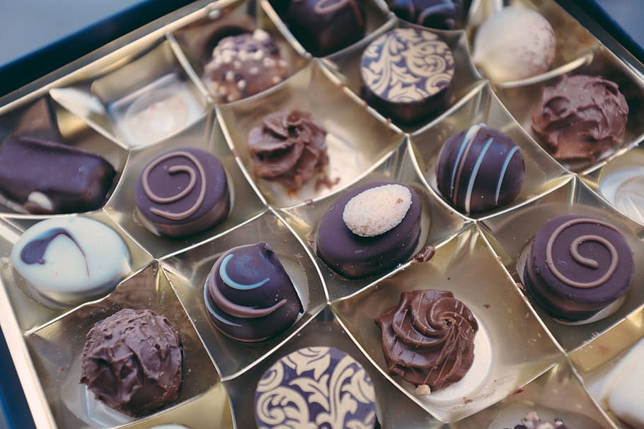 | 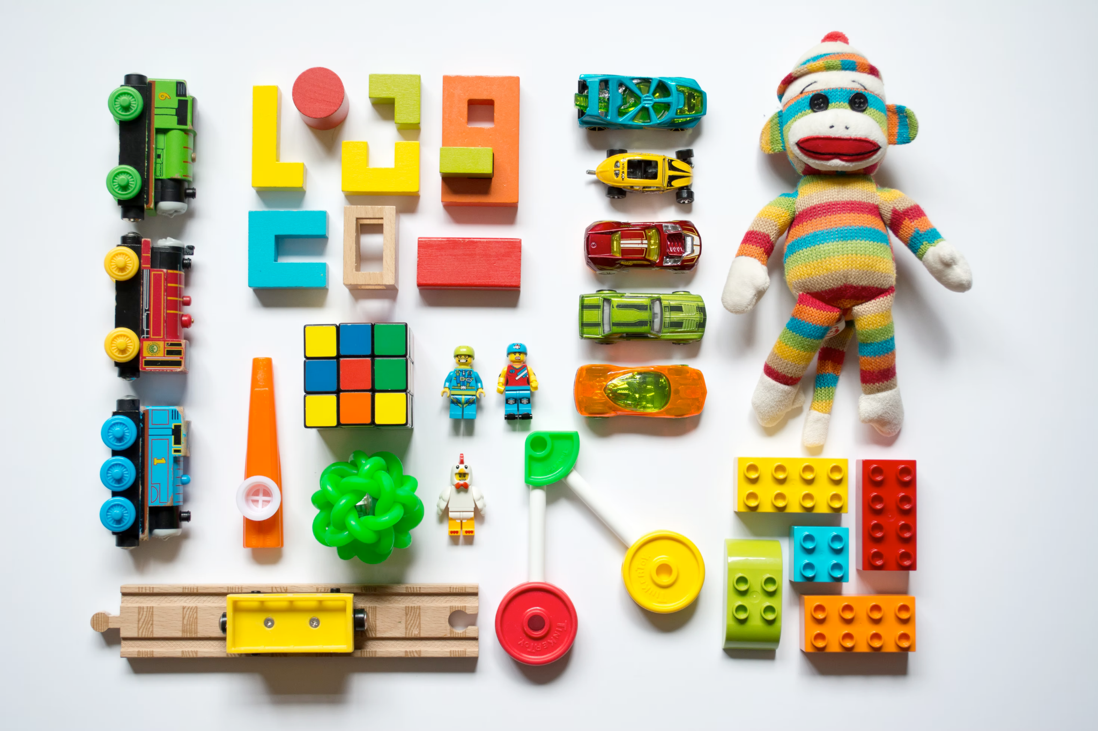 | 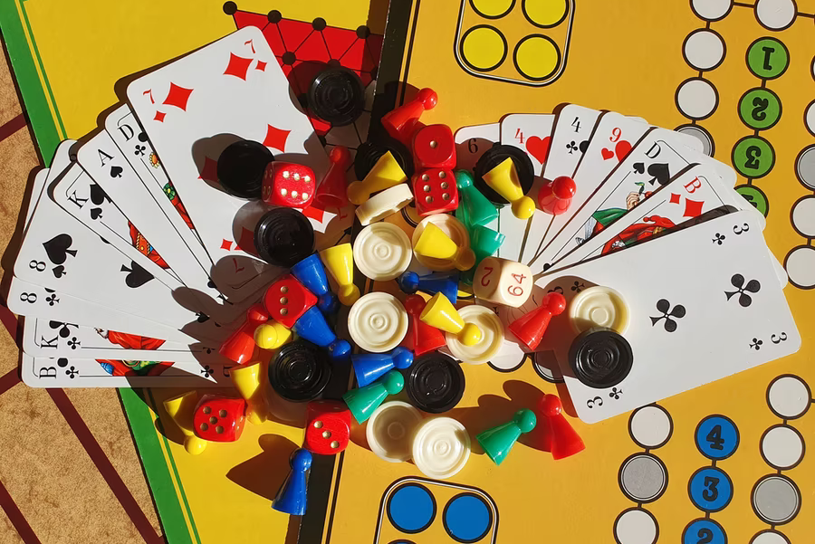
bombonijera | igračke (pl.) | društvene igre (pl.)

Obično nosim:
čokoladu | kavu | knjigu | bombonijeru
viski | igračke | kolače | tortu
vino | cvijeće | društvene igre | ružu

5.2 Zadatak 6. Razgovor na ulici
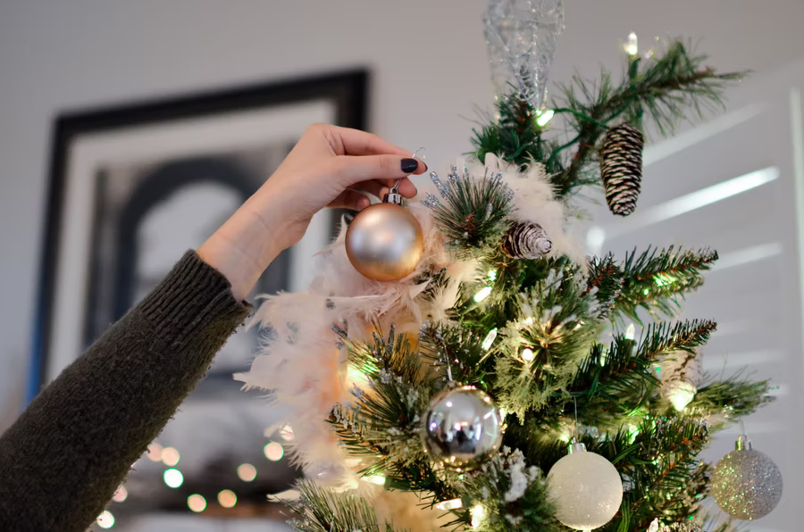 | 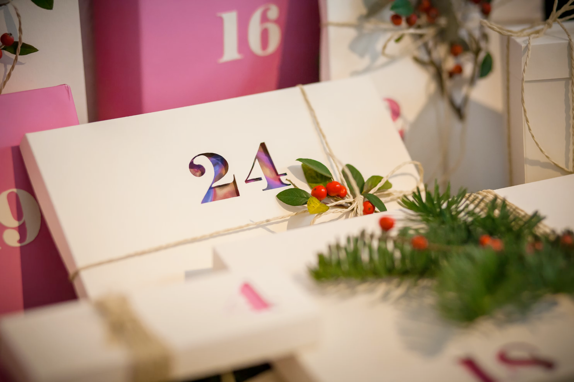 | 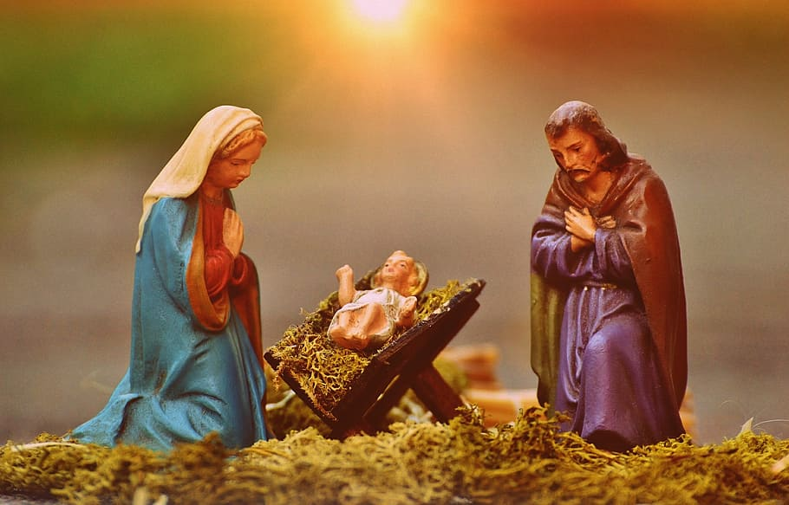
kiti bor | Badnjak (24.12.) | Božić (25.12.)

1 | Imaš li jelku za Božić?
1 | -
2 | Tko kiti bor u tvojoj obitelji?
2 | -
3 | Kada kitite bor?
3 | -

🔊 Read the questions carefully. Then listen to dialogue one, and provide the missing information.
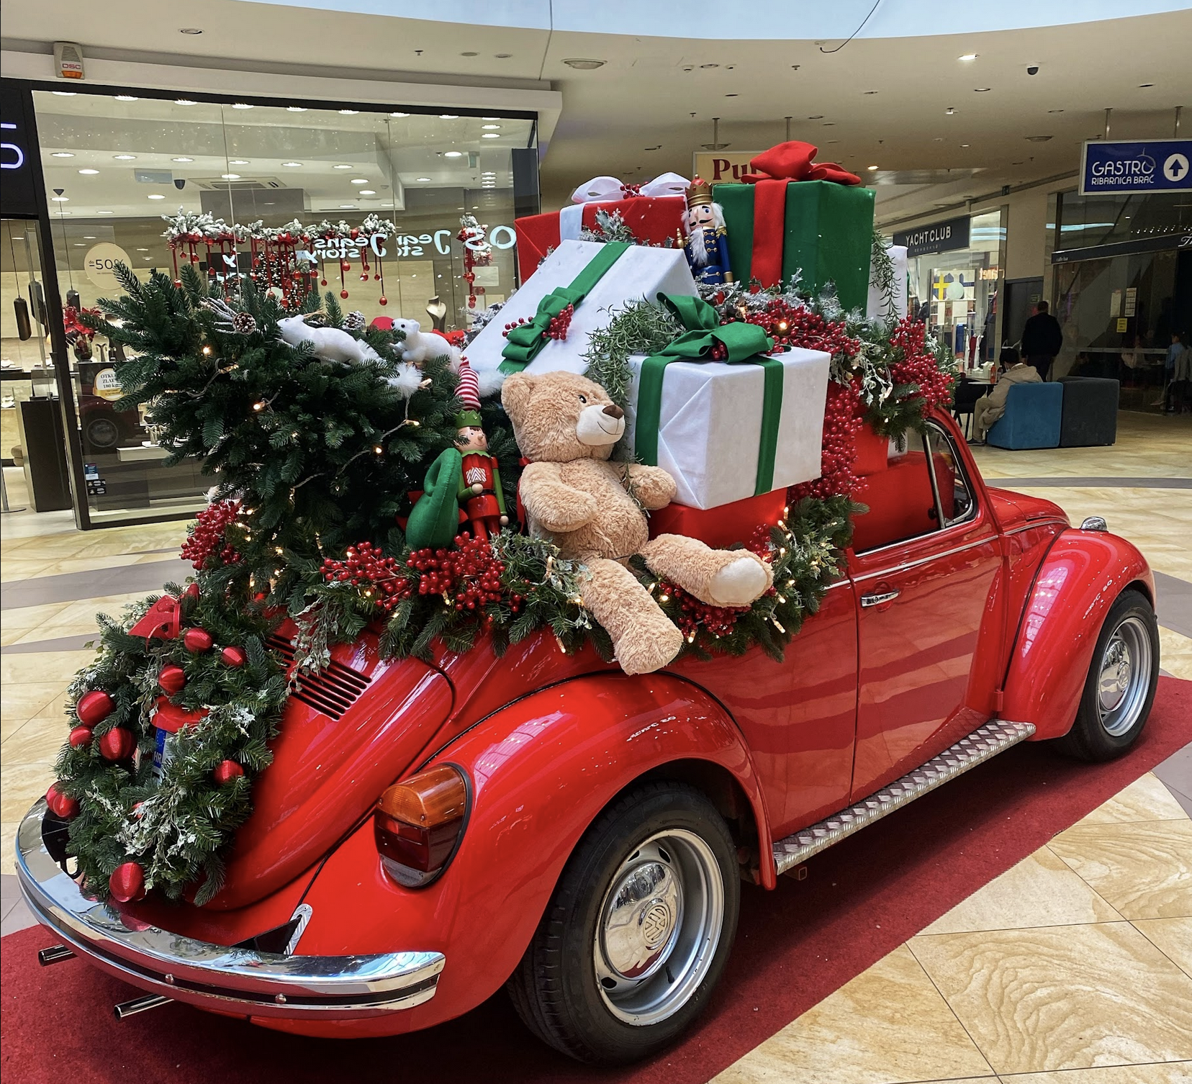 | 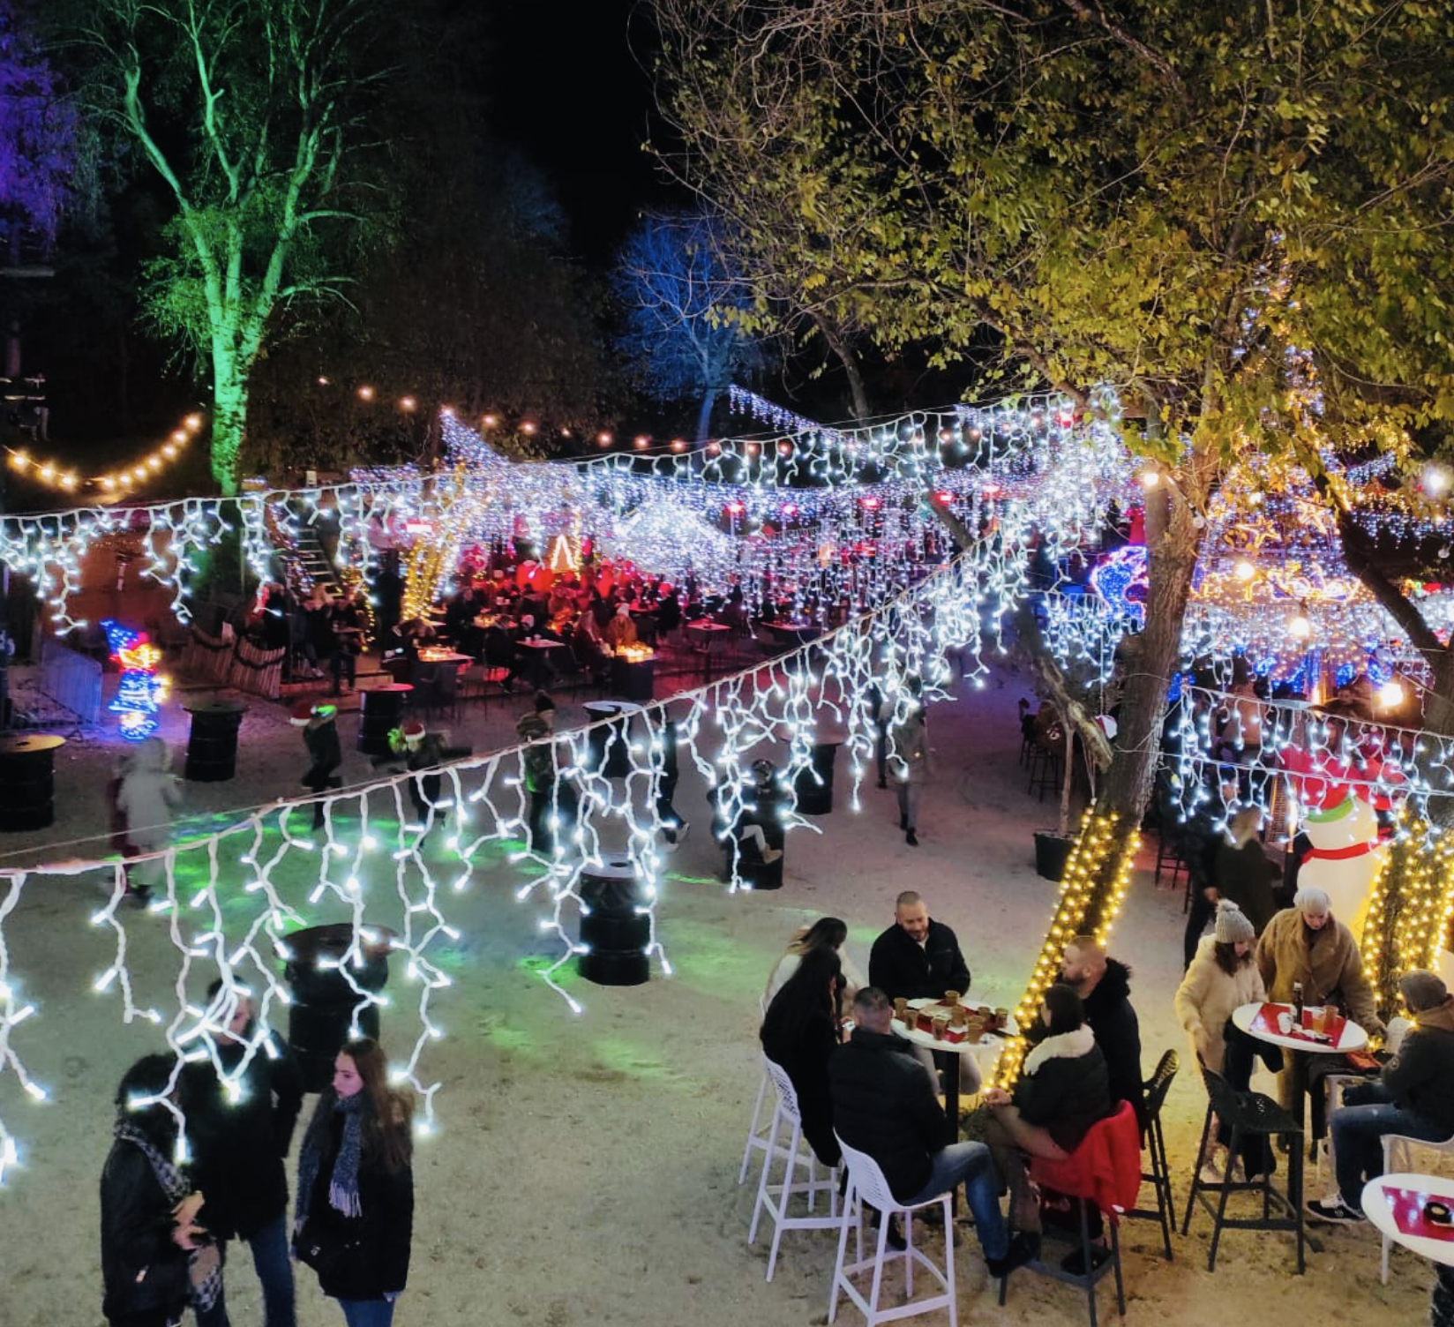

| Razumijevanje
1 | Kamo ide James za Božić?
1 | -
2 | Kad idemo u posjet, donosimo:
2 | - za domaćina  - za njegovu ženu  - za djecu
3 | Kada ljudi u Hrvatskoj obično darivaju prijatelje i rodbinu?
3 | -
4 | Kamo idu Matija i James? Zašto?
4 | -

| Osobna pitanja
1 | Nosite li vi poklone kad idete u goste?
1 | -
2 | Nose li Amerikanci poklone kad idu u goste?
2 | -
3 | Koje su velike trgovine u tvome gradu?
3 | -
4 | Možeš li tu kupiti sve za posjet?
4 | -
Look at the following pictures and set of questions. It will ask you to provide your personal opinion/idea about gifts. When you are done, compare your answers with one of your classmates.


1 | Koga ima Ines (njezina rodbina)? If you don’t remember, listen to the dialogue.
1 | -
2 | Što James može kupiti za Inesine roditelje i rodice?
2 | -

3 | Koga ima Sandra?
3 | -
4 | Što Laura može kupiti za Sandrinu obitelj?
4 | -

| Novogodišnji pokloni
Look at the list of interests that our students have. Then complete the task.
Laura i njezini prijatelji: | James i njegovi prijatelji:
Mario – zanimaju ga video igre i filmovi | Luka – zanimaju ga sportovi
Davor – zanimaju ga video igre | Ines – zanima je slikanje
Sandra – zanima je klasična glazba | Matija – zanima je književnost

Lokacije za kupnju:
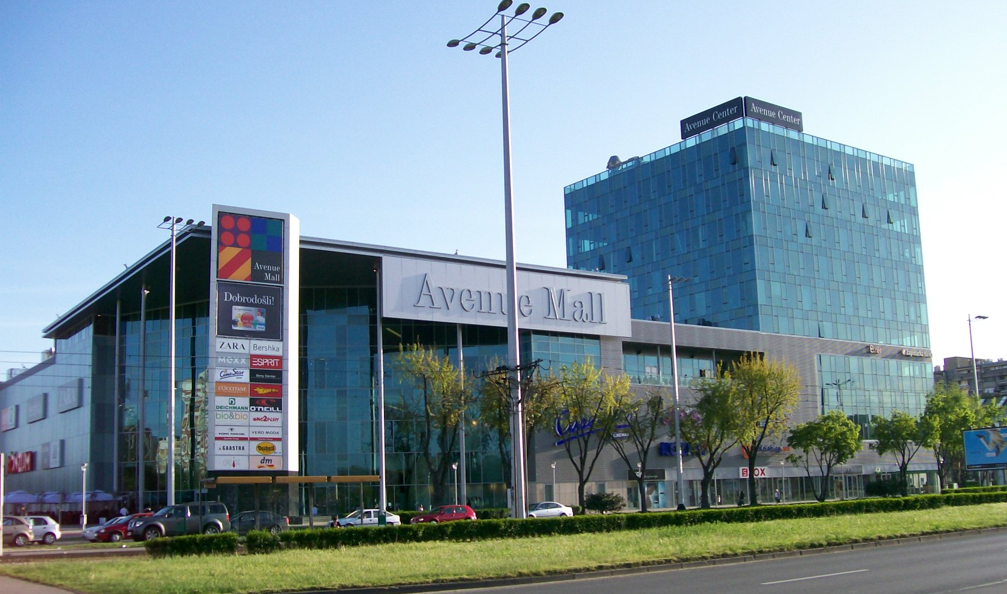 | 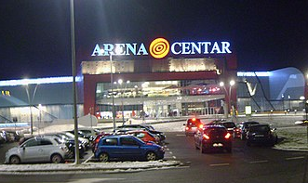 | 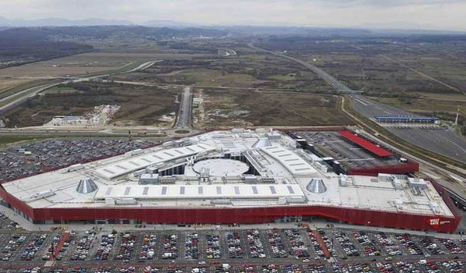
Importane | Arena | Westgate
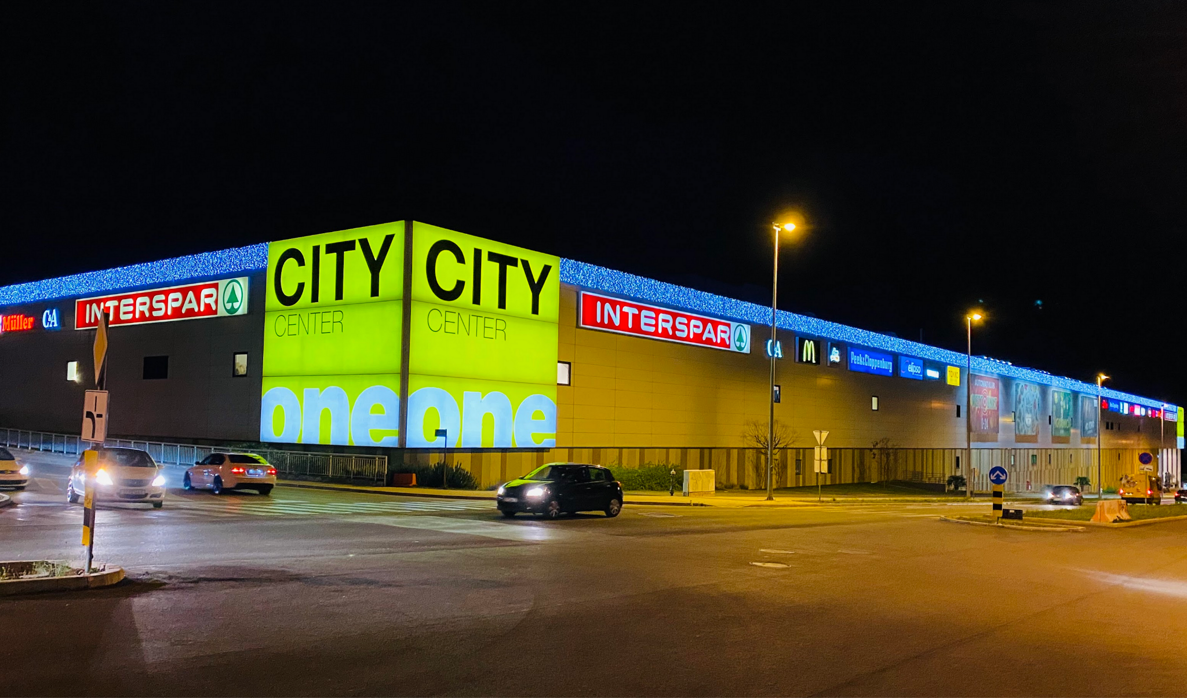 |  | 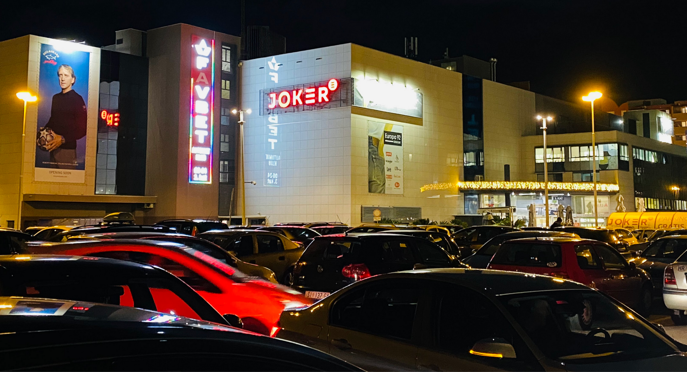
City center | Mall of Split | Joker

Our American students went shopping on their own and they got some presents for their friends. Based on what you know about local students, and the shape of the gifts that Laura and James have for their friends – what do you think they bought?
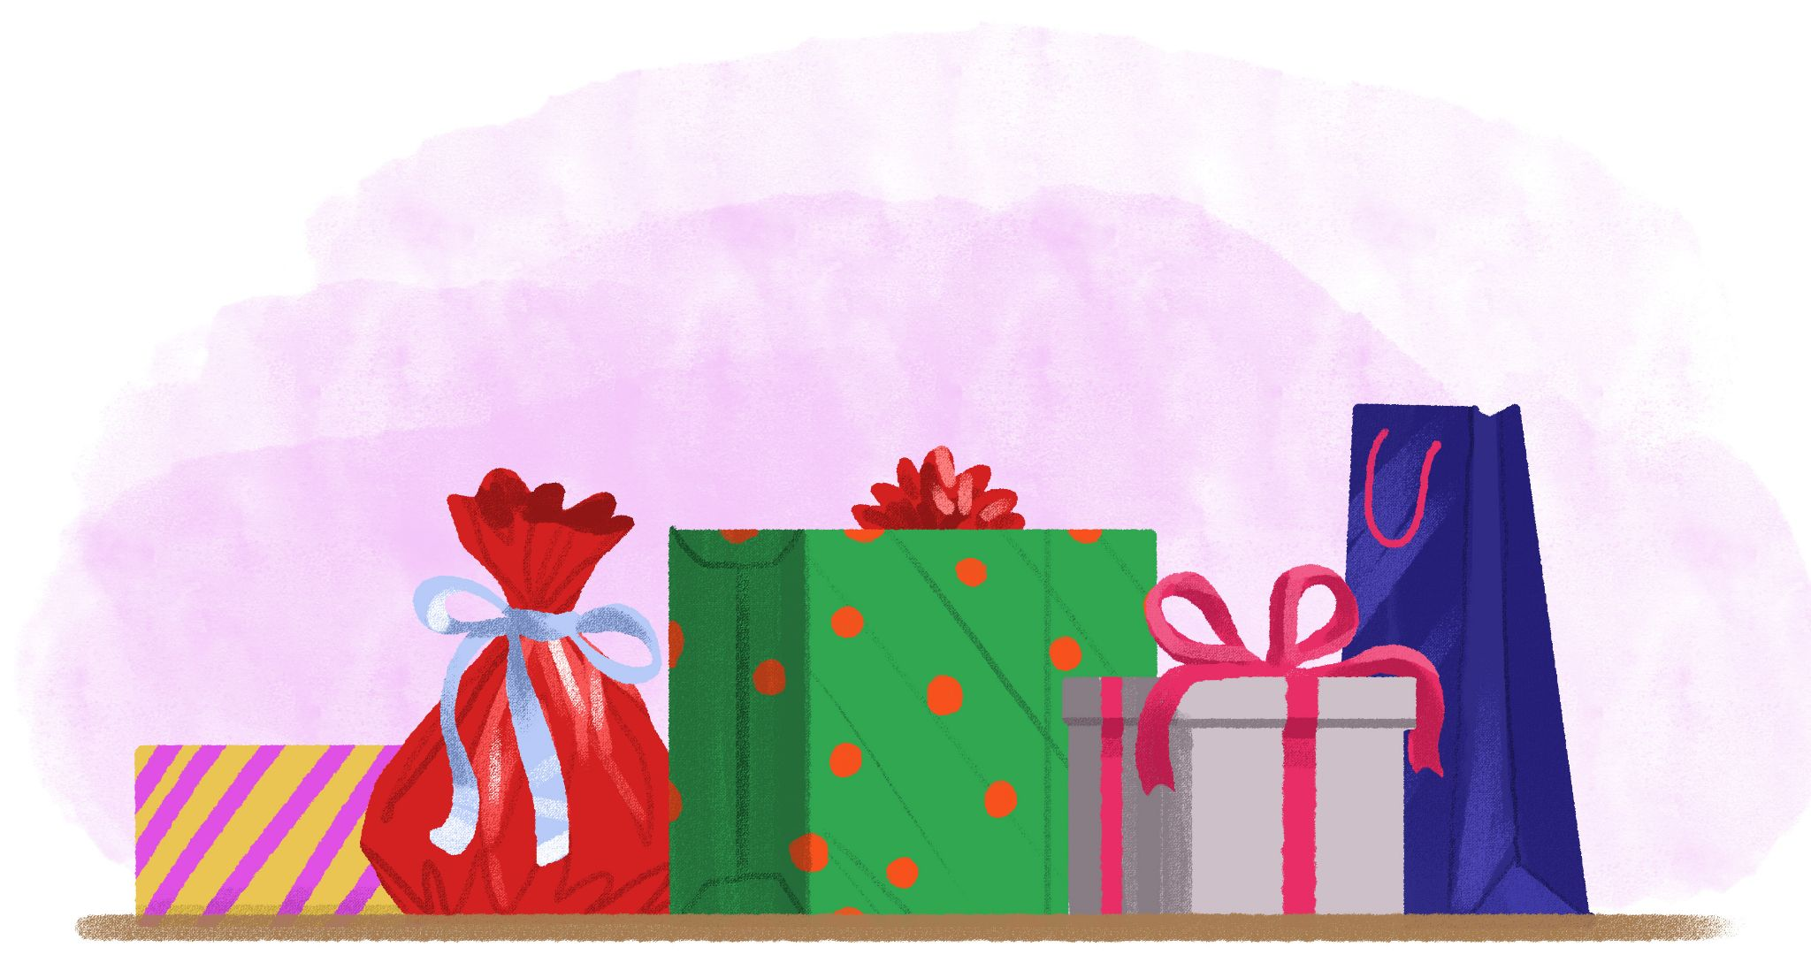
1 | James je bio u kupnji. Što je kupio za prijatelje?
1 | -
2 | Laura je bila u kupnji. Što je kupila za prijatelje?
2 | -
3 | Što obično kupiš za mamu ili/i tatu? A za sestru ili/i brata?
3 | -

5.2 Zadatak 7. Planovi za praznike
Rad u paru. Talk with your classmate and discuss your plans for the upcoming holidays.
1 | Idete li kući za praznike?
1 | -
2 | Kako planirate provesti praznike?
2 | -
3 | Kamo planirate ići?
3 | -
4 | Nosite li poklone kad idete u posjet?
4 | -
5 | Gdje planirate slaviti Novu godinu?
5 | -
6 | Kako ljudi u tvojoj zemlji provode* blagdane?
6 | -
7 | Za blagdane, volite li više organizirati večeru za obitelj ili zabavu za prijatelje?
7 | -
*provoditi = to spend [time]

5.2 Zadatak 8. Božićni ručak
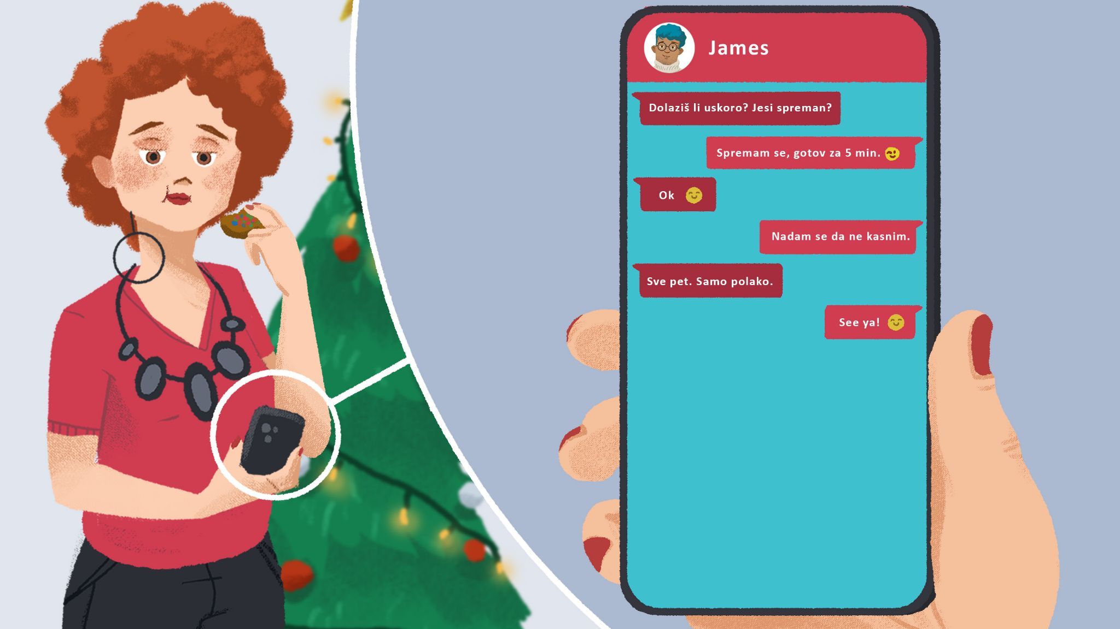

| Pitanja
Što radi Ines?
Što radi James?
Za koliko James izlazi?

🔊 Listen to dialogue two and complete the task below.
James ide kod Ines. Inesini roditelji pripremaju božićni ručak. Dolaze i ujak Darko, njegova žena Lucija i njihova djeca Mirta, Lea i Nina.

If you were James, what would you buy for:
Za mamu Jelenu | želim kupiti
Za tatu Marina | želim kupiti
Za Mirtu, Leu i Ninu | želim kupiti


| Pitanja
1 | Kako izgleda James? Kako izgleda Ines?
1 | -
2 | Što je obukao* James? Što je obukla Ines? [obući (se) = to dress (yourself)]
2 | -
3 | Jesi li ti uvijek sređen/-a kad ideš na blagdanski ručak? Je li to običaj u tvojoj zemlji?
3 | -

5.2 Zadatak 9. Dogovor za ručak
Work with your classmate and make a dialogue in which you make plans to have lunch together over the holidays. One of you will need to invite your friend to join you for holiday lunch. In your dialogue you need to cover the following questions:

| Pitanja
U koliko sati? Gdje?
Tko dolazi?
Što donijeti?
Što je za ručak?

After you perform your dialogue, your instructor will ask additional personal questions.
Što si kupio/kupila za poklon?
Što treba obući kad idem na ručak?
Što ti obično obučeš na blagdanski ručak?
Jesi li uvijek sređen/-a za blagdanski ručak?

Images used in this document are from these sources.

